Звіт
Результати самооцінювання за напрямом

«Педагогічна діяльність педагогічних працівників»

(засідання педагогічної ради 09.04.2025 року)

Відповідно до Законів України «Про освіту» (стаття 41, частини 3 ст.48) та «Про повну загальну середню освіту» (стаття 42), Порядку проведення моніторингу якості освіти, затвердженим наказом Міністерства освіти і науки України 16 січня 2020 року № 54, зареєстрованим в Міністерстві юстиції України 10 лютого 2020 року за № 154/34437, Методики оцінювання освітніх і управлінських процесів ЗЗСО, наказу МОН України «Про затвердження методичних рекомендацій з питань формування внутрішньої системи забезпечення якості освіти у ЗЗСО» від 30.11.2020 №1480, Положення про внутрішню систему забезпечення якості освіти у Лохівському ЗЗСО І-ІІІ ступенів імені Юрія Герца , наказ «Про проведення комплексного само оцінювання» від 23.09.2024 року №169,Наказу №157 від 12.09.2024 року, з метою розбудови внутрішньої системи забезпечення якості освітньої діяльності та якості освіти в закладі, використання системного підходу щодо здійснення моніторингу на всіх етапах освітнього процесу проведено вивчення та самооцінювання педагогічної діяльності педагогічних працівників школи.
Підчас само оцінювання педагогічної діяльності педагогічних працівників були використані такі методи збору інформації:
- Спостереження за проведенням навчальних занять.
- Вивчення та аналіз документації.
- Онлайн-опитування здобувачів освіти.
- Онлайн-опитування педагогічних працівників.
- Онлайн-опитування батьків.

Рівень оцінюється як достатній

Напрям 3
Педагогічна діяльність педагогічних працівників школи
3.1. Ефективність планування педагогічними працівниками
своєї діяльності, використання сучасних освітніх підходів до організації освітнього процесу з метою формування ключових компетентностей здобувачів освіти
3.1.1.  Педагогічні працівники планують свою діяльність, аналізують її результативність | Проаналізувавши результати спостереження за навчальними заняттями, форми зворотного зв'язку вчителів, опитування, можна зробити висновок, що педагогічні працівники планують свою професійну діяльність,використовують календарно –тематичне планування, що відповідає освітній  програмі закладу та враховують рекомендації МОН, орієнтуючись на власний досвід, зразки, що містять фахові видання, а також розробки з інтернет – сайтів і блогів, які стосуються викладання конкретного предмету. При розробці календарно-тематичного планування 54,5% вчителів використовують зразки, що пропонуються фаховими виданнями, 72,7% використовують розробки із інтернет-сайтів і блогів, які стосуються викладання конкретного предмету,90,9% використовують рекомендації МОН України, 9,1% - досвід, запозичений у колег.  54,5% використовують спільну роботу з колегами, 54,5% - власний досвід. Учителі самостійно визначають кількість годин на вивчення навчальної теми, можуть змінювати послідовність вивчення тем у календарно-тематичному плані. Проте не у всіх вчителів вказуються очікувані результати навчання.
3.1.2.Педагогічні працівники застосовують  освітні технології, спрямовані на формування ключових  компетентностей і наскрізних умінь  здобувачів освіти | Під час навчальних занять спостерігається розвиток та формування таких компетентностей: спілкування державною мовою, навчання впродовж життя, математична грамотність, компетентності у галузі природничих наук, культурна компетентність. Учителі приділяють увагу також формуванню ініціативності та підприємництва, спілкуванню іноземними мовами, екологічній компетентності, інформаційно – комунікаційній компетентності. Всі вчителі використовують освітні технології, спрямовані на оволодіння учнями ключовими компетентностями та вміннями. З-поміж навчальних завдань, які пропонуються учням, переважають творчі, проблемні, пошукові, дослідницькі, спрямовані на застосування знань у практичній діяльності. У змісті домашніх завдань присутні завдання творчого, прикладного, проблемно-пошукового спрямування  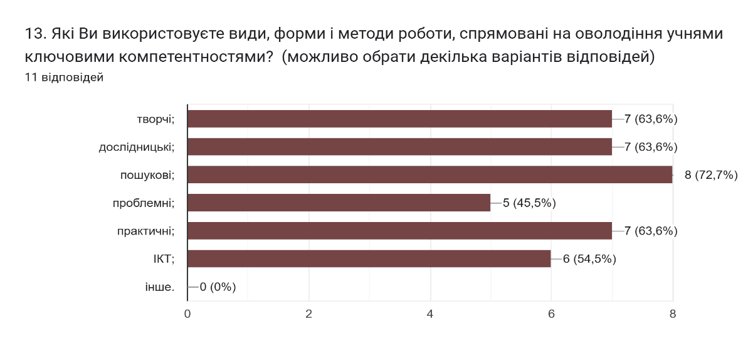
3.1.3 Педагогічні працівники беруть участь у формуванні та  реалізації індивідуальних освітніх  траєкторій для  здобувачів освіти (за потреби). | Педагогічні працівники активно співпрацюють з кожним учнем, проводять діагностику їх освітніх потреб та інтересів, а на основі отриманих даних розробляють індивідуальні завдання, що враховують темпи засвоєння матеріалу та особливості здобувачів освіти. Педагогічні працівники беруть участь у розроблені індивідуальних освітніх траєкторій, зокрема – складають завдання, перевіряють роботи, надають консультації, проводять оцінювання навчальних досягнень учнів. Індивідуальні навчальні плани розробляються для здобувачів освіти, які навчаються на індивідуальній формі. Індивідуальні програми розвитку розробляються членами команд психолого-педагогічного супроводу для учнів з особливими освітніми потребами.  На питання : «Яку підтримку Ви надаєте здобувачам освіти в їхньому навчанні? Чи розробляєте індивідуальні освітні траєкторії (складаєте завдання, надаєте консультації тощо)»  такі відповіді:  - Складаю диференційовані завдання  - Індивідуальні консультації, заохочення  - Складаю завдання, надаючи консультації.  - додаткові уроки за бажанням здобувачів освіти  - Використовую онлайн-ресурси для активізації та полегшення роботи над лексичним та граматичним матеріалом на сайтах Quizlet та Wordwall.
3.1.4.Педагогічні працівники створюють та/або використовують освітні ресурси  (електронні презентації,  відеоматеріали, методичні  розробки, веб – сайти, блоги, тощо | Результати спостереження за навчальними заняттями, вивчення документації, анкетування, ознайомлення зі створеними освітніми ресурсами показують, що більшість педагогічних працівників розробляють та використовують власні освітні ресурси (електронні презентації, методичні розробки). Користуються вчителі й інформаційними матеріалами для проведення навчальних занять (тестові перевірні роботи, завдання для самостійного опрацювання учнями, роздатковий дидактичний матеріал, завдання з QR-кодами тощо). У школі відбувається обмін досвідом між вчителями. 100% вчителів використовують електронні освітні ресурси з метою запровадження технологій дистанційного навчання. При цьому  використовують різноманітні інтернет-ресурси, мобільні додатки, що дозволяє створювати інтерактивні вправи, тести.  На питання « Зазначте які освітні ресурси, інструменти Ви використовуєте у власній освітній діяльності» дано відповіді  - Онлайн-платформи для вчителів " На Урок', "Всеосвіта" тощо  - навчальні відео-аудіоматеріали, презентації, тести, тренажери  - Розробки уроків,різноманітні платформи,відеоуроки  - Підручники , фахову літературу  - Онлайн-ресурси: quizlet, classroomscreen, wordwall, kahoot.; низку професійних спільнот та груп.  Вчителі вивчали передовий педагогічний досвід,активно поширювали та обмінювалися власним. На запитання «У який спосіб Ви поширюєте власний педагогічний досвід?» 18,2% - у професійних спільнотах соціальних мереж, 9,1% - на освітніх онлайн -платформах, 36,4% - виступи перед колегами, але 27,3% - не мають оприлюднених розробок.  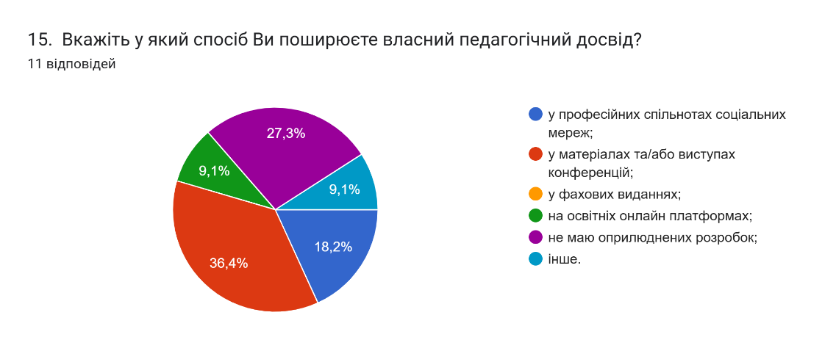
3.1.5. Педагогічні  працівники сприяють формуванню суспільних цінностей у  здобувачів освіти у процесі їх  навчання, виховання та розвитку. | У ході спостереження за навчальними заняттями, результатами анкетування відмічено,що вчителі використовують зміст навчальних предметів, інтегрованих змістових ліній для формування суспільних цінностей. Під час проведення навчальних занять педагоги виховують в учнів почуття патріотизму, поваги до державної мови, законів України. Педагогічні працівники сприяють розвитку демократичних цінностей та громадянських компетентностей учнів, розвивають в учнів загальнолюдські цінності (соціальну емпатію, толерантність, інклюзивну культуру). Особистим прикладом виховують в учнів толерантне ставлення та взаємоповагу між учасниками освітнього процесу. Педагоги розвивають в учнів навички співпраці та культуру командної роботи.
3.1.6.Педагогічні працівники використовують інформаційно-  комунікаційні технології в  освітньому процесі. | Педагогічні працівники систематично використовують ІКТ у своїй педагогічній діяльності, удосконалюють форми та методи використання ІКТ у викладацькій діяльності.  Комп’ютерні технології повноцінно впроваджуються в освітню діяльність школи. На уроках вчителі використовують мультимедійні технології: демонстрація навчальних відео, аудіовізуального контенту, навчальні ігри, інтерактивні завдання, онлайн -тестування. Однак, під час спостереження за навчальними заняттями з’ясовано, що ІКТ використовується педагогічними працівниками здебільшого для візуальної підтримки навчального заняття, і в меншій мірі спрямовані на їх активне самостійне використання учнями для власного розвитку, пошуку розв’язків проблеми чи активізації пізнавальної діяльності, що вказує на потребу педагогів в опануванні ними сучасних методик ІКТ навчання та застосування в освітньому процесі.  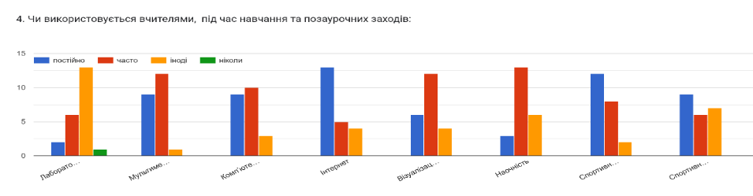
3.2.Постійне підвищення професійного рівня і педагогічної майстерності педагогічних працівників
 | Усі педагогічні працівники закладу освіти забезпечують власний професійний розвиток з урахуванням цілей та напрямів розвитку освітньої політики, обираючи форми та напрями підвищення рівня власної професійної  майстерності, у тому числі з учнями з особливими освітніми потребами.  Під час анкетування педагогічні працівники зазначили, що підвищують свій професійний рівень дистанційно в онлайн режимі як на курсах підвищення кваліфікації в ЗІППО, ІППО, а також на тренінгах, вебінарах із підвищення кваліфікації, які організовували інші суб’єкти з підвищення кваліфікації педагогічних працівників, а також шляхом самоосвіти на таких платформах як Prometheus, EdEra, На Урок, Всеосвіта.  Керівництво закладу узагальнює, аналізує процес та результат підвищення кваліфікації педагогічних працівників. На засіданнях педагогічних рад розглядаються питання підвищення кваліфікації, професійної майстерності,приймаються рішення щодо визнання результатів підвищення кваліфікації. Всі вчителі, які атестуються, мають свідоцтва та сертифікати проходження курсів.  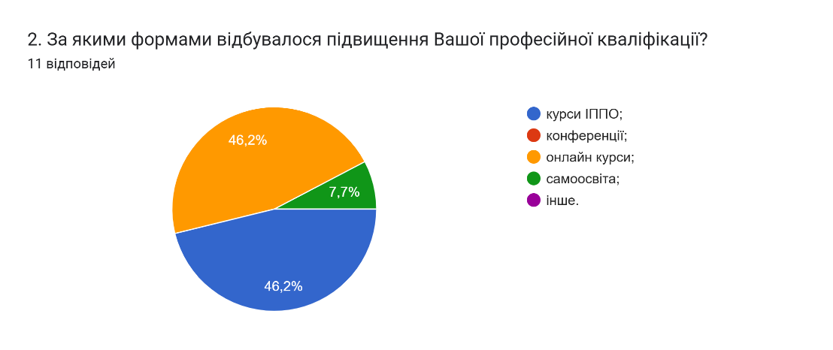  Педагоги цікавляться новими тенденціями розвитку освіти. Систематично аналізують і оцінюють свою роботу з метою удосконалення власної педагогічної майстерності.Адміністрація школи систематично аналізує професійний розвиток педагогічних працівників. На засіданні педагогічної ради затверджується річний план підвищення кваліфікації педагогічних працівників на наступний рік.  100% педагогічних працівників стверджують, що у школі створені умови для постійного підвищення професійного розвитку, їх чергової та позачергової атестації, сертифікації.  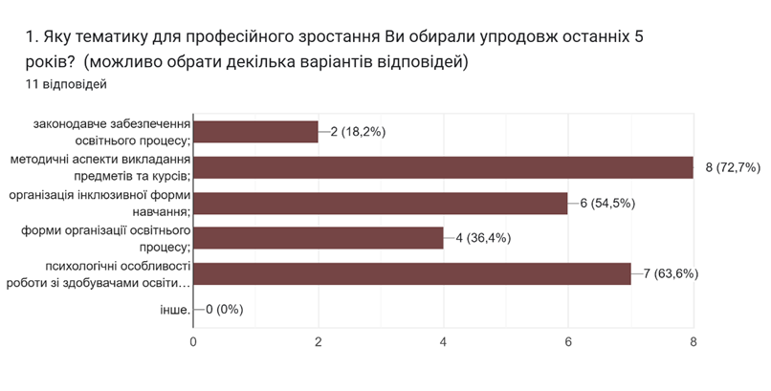  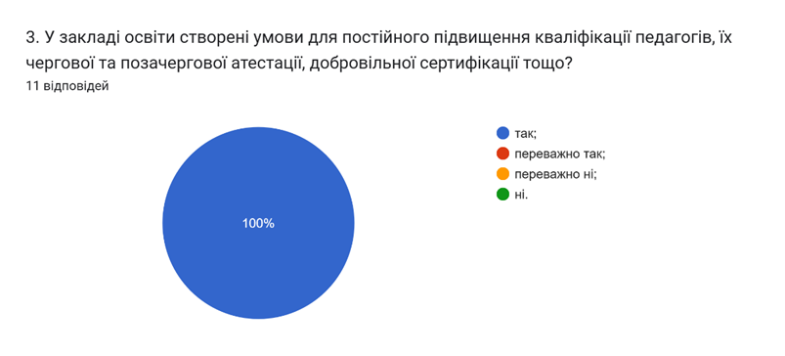  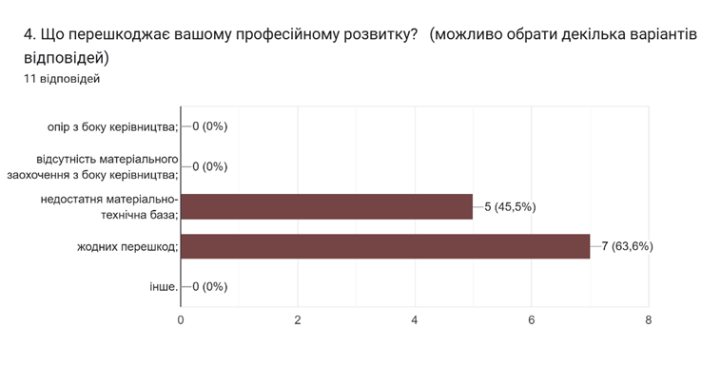
  3.2.1.Педагогічні
  працівники
  забезпечують
  власний
  професійний
  розвиток і підвищення
  кваліфікації,утому
  числіщодометодик
  роботи з дітьми з особливими
  освітніми
  потребами.
3.2.2.Педагогічні працівники здійснюють  інноваційну освітню діяльність, беруть участь у освітніх  проєктах, залучаються до роботи як освітні експерти. | Педагогічні працівники школи використовують в своїй роботі елементи інноваційних технологій, при використанні яких, процес пізнання відбувається за умови постійної, активної взаємодії всіх учнів, залежно від мети уроку, форм організації навчальної діяльності, використовуються інтерактивні технології кооперативного, колективно- групового навчання, ситуативного моделювання, опрацювання дискусійних питань, деякі локальні технології використовуються на будь-якому етапі традиційного уроку, трансформуючи його в інтерактивний.  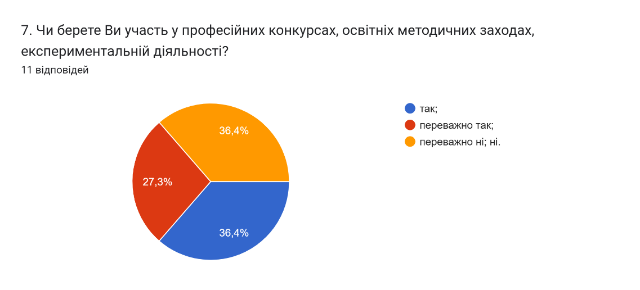
 | 3.3. Налагодження співпраці зі здобувачами освіти, їх батьками, працівниками школи
3.3.1. Педагогічні працівники діють на  засадах педагогічного партнерства | Переважна більшість педагогічних працівників використовують форми роботи, спрямовані на формування партнерських взаємин зі здобувачами освіти, застосовують особистісно орієнтований підхід. На уроках більше 60% вчителів застосовує особистісно зорієнтований підхід, а саме: комунікація націлена на те, щоб кожен учень відчував себе особистістю, прослідковується повага вчителя до кожної дитини, її цілей, запитів, інтересів. Вчителі враховують життєві інтереси та запити учнів. Більшість вчителів на заняттях вислуховують та сприймають думки учнів, формулюють мету та розв'язують її спільно з ними.
3.3.2. Педагогічні працівники співпрацюють з батьками здобувачів освіти з питань  організації освітнього процесу,забезпечують постійний зворотній зв’язок. | У закладі освіти налагоджена конструктивна комунікація педагогічних працівників із батьками здобувачі освіти, форми роботи висвітлені у річному плані роботи закладу. Під час анкетування на запитання « Педагогічні працівники відкриті до спілкування?» - так -відповіли 18,2% батьків , переважно так – 77,3%, переважно, ні – 4,5 % батьків; проте, чи забезпечують зворотній зв’язок із Вами педагоги закладу,батьки відповіли наступним чином: так, завжди – 75 %; переважно так – 12,5%; іноді – 12.5; ні, ніколи- 0%.  На запитання «На чию допомогу Ви найчастіше розраховуєте в школі у розв’язанні проблемних ситуацій з дитиною» батьки дали наступні відповіді: (можна обрати декілька варіантів відповідей): директора–25%;заступника директора–25%; класного керівника –100%; педагогів–12,5%;  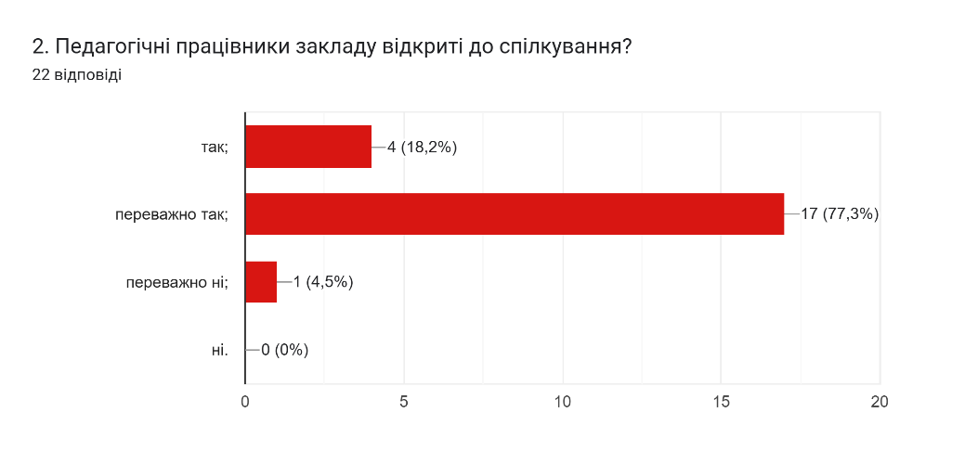  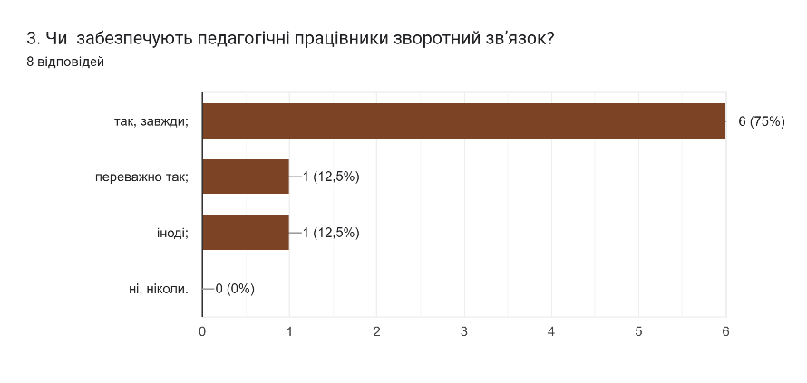  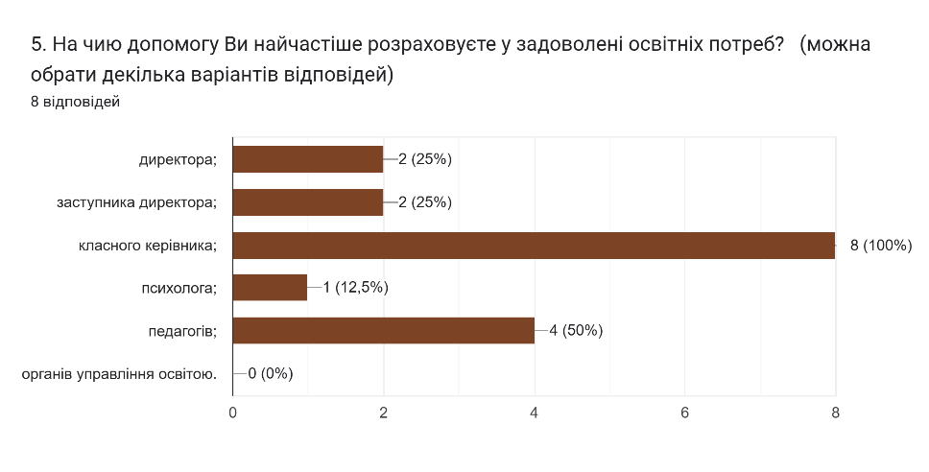
3.3.3.У закладі освіти існує практика педагогічного  наставництва, взаємонавчання та інших форм  професійної співпраці | У школі існує практика педагогічного наставництва, взаємонавчання та інших форм професійної співпраці. На професійне зростання педагогічних працівників впливає співпраця та комунікація з колегами, налагодження командної роботи. Педагоги закладу освіти практикують спільний пошук оптимальних методів і форм викладання.  У закладі освіти створені методичні об'єднання педагогічних працівників, реалізуються спільні проєкти, взаємовідвідування уроків. Педагогічні працівники формують і підтримують партнерські взаємини між собою. Постійно співпрацюють, діляться знаннями, використовують взаємовідвідування навчальних занять з метою покращення якості викладання. Створено всі умови співпраці педагогів. На запитання, чи співпрацюєте Ви з іншими педагогами. здійснюєте обмін досвідом, проводите консультації, навчальні семінари, взаємовідвідування занять, наставництво- 45,5% опитаних педагогів відповіли, що так,систематично, 54,5% - в цілому так, але співпраця переважно є ситуативною.  За результатами вивчення документації виявлено, що у закладі налагоджена робота методичних об`єднань, практикується проведення майстер-класів та взаємовідвідування уроків.  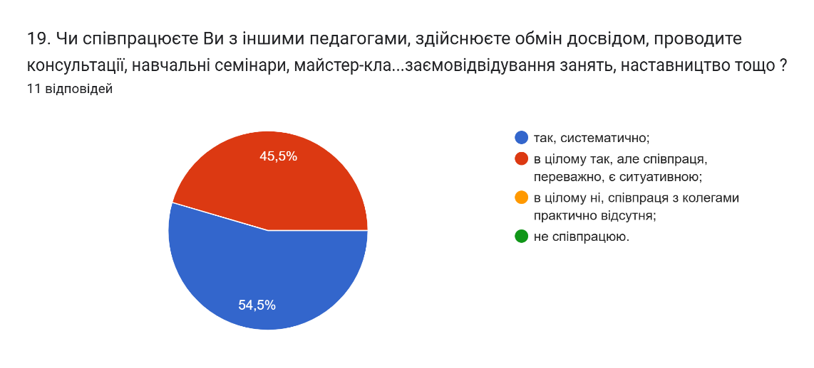  3.4.Організація педагогічної діяльності та навчання учнів на засадах академічної доброчесності
3.4. 1. Педагогічні працівники підчас провадження педагогічної та наукової (творчої) діяльності дотримуються  академічної доброчесності | Під час спостереження за проведенням навчальних занять відзначено, що вчителі дотримуються принципів академічної доброчесності, оцінюють виключно навчальні досягнення учнів, інформують учнів про дотримання основних засад та принципів академічної доброчесності. Практикують в освітньому процесі написання тематичних творчих есе замість рефератів з метою уникнення компіляції. Застосовують компетентнісний підхід у навчанні  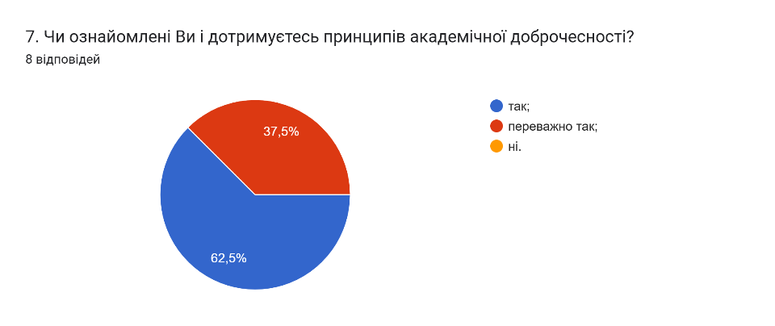  Переважна більшість учителів інформують учнів про дотримання основних засад та принципів академічної доброчесності під час проведення навчальних занять та у позаурочній діяльності.  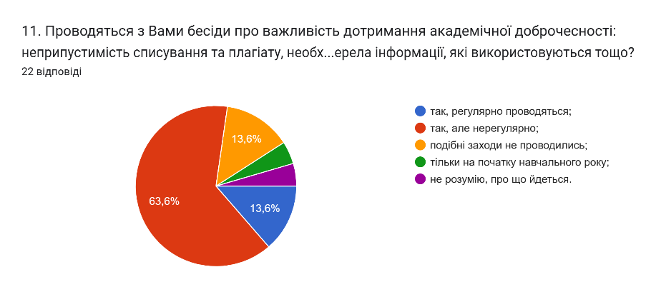  За результатами анкетування для запобігання випадкам порушень академічної доброчесності серед здобувачів освіти (списування, плагіат, фальсифікація тощо) встановлено, що педагоги знайомлять здобувачів освіти з основами авторського права, проводять бесіди щодо дотримання прав академічної доброчесності, дають такі завдання, які унеможливлюють списування.
3.4.2. Педагогічні працівники сприяють дотриманню  академічної доброчесності здобувачами освіти | Педагогічні працівники діють на засадах академічної доброчесності і формують в учнів такі важливі цінності, як чесність, довіра, справедливість, взаємоповага, відповідальність за результати своєї роботи. Педагогічні працівники переважно власним прикладом демонструють учням принципи академічної доброчесності.  На питання «Що Ви робите для забезпечення академічної доброчесності у своїй професійній діяльності?» отримано відповіді  - Дотримуюся правил академічної доброчесності  - Надаю достовірну інформацію про методики і результати досліджень, джерела використаної інформації та власну педагогічну діяльність  - Проводжу уроки доброчесності; анкетування здобувачів освіти  - Обʼєктивно оцінюю навчальні досягнення учнів  - Проводжу бесіди щодо дотримання академічно доброчесності  - Знайомлю здобувачів освіти з основами авторського права  - Готую завдання на уроках, які унеможливлюють списування  Питання щодо дотримання Положення про академічну доброчесність всіма учасниками освітнього процесу обговорювалося на засіданні педагогічної ради.

Таким чином, враховуючи методику проведення самооцінювання, співставляючи узагальнену інформацію з шаблоном, з урахуванням шкали визначення якості освітньої діяльності, рівень самооцінювання за напрямом «Педагогічна діяльність» визначено як достатній.

